Deutsch

Aufgaben für die selbständige häusliche Arbeit Deutsch, Klasse 9c
Alle Aufgaben dienen im Besonderen der Vorbereitung der Prüfung zum Qualifizierenden Hauptschulabschluss.
Nimm für die Aufgaben 1.und 2. deinen Merkhefter zur Unterstützung!
SATZGLIEDER
Schreibe den Text I fehlerfrei ab! Lass jeweils nach einer beschriebenen Zeile die nächste Zeile zum Unterstreichen frei! Markiere dir am besten vorher jede zweite Zeile links am Rand mit einem Bleistiftkreuzchen!
Bestimme anschließend im Text alle Satzglieder, indem du sie erfragst!
Unterstreiche wie gewohnt die Subjekte rot, die Prädikate blau (gebeugte Verbform doppelt), Adverbiale gelb und Objekte grün! Kennzeichne dabei, um welche Objekte und Adverbiale es sich handelt! (Aufwand 2-3 Stunden)
Text I:
Auf die Katz gekommen
Unser Haustier war eine Katze, besser gesagt ein Kater. Er gehörte zu den gewöhnlichen Hauskatzen, Gattung Felidae, nichts Besonderes, keine Rassekatze.
Doch hat man so ein Tier, pflegt und liebt man es und ist dafür verantwortlich. Wir kamen auf ungewöhnliche Art zu unserem Haustier.
Auf dem Hof unseres Mietshauses hatte eine Katze ihren Wurf versteckt, vier kleine Kätzchen. Die Hausbewohner mochten die Katzen nicht und wollten sie verjagen. Heimlich fütterten wir die geschwächte Katzenmutter. Nach und nach verschwanden alle Jungen. Nur der kleine schwarze, scheue Kater blieb. Mutter nannte ihn Purzel. Allmählich fasste das Tierchen Vertrauen und wurde zahm. Dann mauzte es täglich vor unserer Tür und wurde so unser Haustier.
Der Umzug in das neue eigene Haus wurde ein Problem, denn Purzel war an die alte Umgebung gewöhnt. Viermal lief das Dusselchen zurück und jammerte lautstark vor der „alten“ Wohnungstür. Schließlich steckten wir den Ausreißer in einen Sack und brachten ihn im Auto zum neuen Heim. Dort sperrten wir ihn noch zwei Tage im Haus ein. Dann gefiel Purzel sein neues Reich. Unser glänzend schwarzer Stromer mit dem kleinen weißen Lätzchen erforschte nach Herzenslust die umliegenden Gärten und das Wäldchen, wie es sich für ein Raubtier gehört. Er kämpfte mit anderen Katern ums Revier und ließ sich dann daheim gesundpflegen. Wenn die Blessuren verheilt waren, ging es den üblichen Weg durchs Schlafzimmerfenster wieder hinaus ins nächste Abenteuer. Einigen Jahre hatten wir große Freude an ihm.
Letztlich wurden dem Kater seine Neugier und das Stromern zum Verhängnis. Er geriet im Wäldchen hinter dem Haus in eine illegal aufgestellte Falle und verstarb nach tagelangen Qualen. Da konnten auch der Tierarzt und Mutters liebevolle Pflege nichts mehr ausrichten.

SATZBAU UND ZEICHENSETZUNG
Schreib genauso sorgfältig den Text II ab!
Setze alle fehlenden Satzzeichen!
Umrahme gelb alle Konjunktionen, die Haupt- oder Nebensätze einleiten.
Zeichne zu jedem Satz das Satzbauschema! (Aufwand 2 Stunden)
Text II:
Meine Mutter glaubt mir nicht dass ich die 20,00 Euro für den Wandertag benötige
Könnten Sie mir bitte schriftlich bestätigen dass der Ausflug wirklich so viel kosten wird
Ich überlegte am Abend ewig welche Kleidung ich am Wandertag anziehen sollte aber ich konnte mich nicht entscheiden
Mutter beendete dieses Trödeln endlich indem sie mir meine stabile alte Jeans die wetterfeste leichte Jacke und feste Wanderschuhe zurechtlegte
Obwohl Tanja gerade erst lange krank war zeigte sie es beim Sport wieder allen
Sie ist einfach ein Ass im Sport ob einem das nun passt oder nicht
Die ärztliche Untersuchung bestätigte dass Carola einen gebrochenen Unterschenkel hatte
Die rote Farbe im Türriegel zeigt an dass die Toilette besetzt ist
Warum rüttelst du also immer daran wenn du es doch von außen sehen kannst
Indem Franz die Vokabeln immer wieder laut aufsagte und sie auch abschrieb lernte er sie so gut dass er in Englisch endlich einmal eine „1“ bekam

ERSTELLEN VON TEXTEN
Nimm dir einen Gegenstand von deinem Schreibtisch oder aus deiner Federmappe, z.B. einen Stift, die Armbanduhr, einen Spitzer. Beschreibe diesen Gegenstand so genau und ausführlich, wie wir es im letzten Jahr geübt haben. (mindestens 250 Wörter, Aufwand 4 Stunden)

Übe das Argumentieren! (Aufwand 5-6 Stunden)
Ist das Betriebspraktikum in Hinsicht auf die eigene berufliche Entscheidung hilfreich?
Stoffsammlung
Du hast gerade erneut die Erfahrung des Betriebspraktikums gemacht. Sammle in einer Tabelle Argumente für/pro und gegen/kontra den Nutzen eines Betriebspraktikums! Notiere dann Beispiele und Beweise für die jeweiligen Argumente! Entscheide anhand deiner Stoffsammlung, ob du die Frage eher bejahst oder verneinst!
Aufsatz
Verfasse nun aus der Stoffsammlung einen Text! Die Überschrift ist die fett gedruckte Frage oben.
Hilfe zum Aufbau:
Einleitung:
Erläutere kurz, was ein Betriebspraktikum ist, wie es organisiert ist, wie es abläuft! Formuliere dann die Problemstellung!
Hauptteil:
Abwägen der Pro- und Kontra- Argumente mit schlüssigen Beispielen und Begründungen
Schluss:
Deine Entscheidung/Beantwortung der Frage und Zusammenfassung

Bitte bemüht euch, in eurem eigenen Interesse, arbeitet sorgfältig! Gutes Gelingen! Bleibt gesund! Esst viele Vitamine! Lasst frische Luft herein!
Viele Grüße von H. Schergaut!

Geschichte
Seite 82/83 Überschrift: ▪„Die Gegner der Demokratie“
Lies dir die Seiten aufmerksam durch und beantworte folgende Fragen. Schreibe diese auch in deinen Hefter.
Nenne die Gegner der Weimarer Republik, ihre politischen Richtungen und Ziele. Du kannst dazu eine Tabelle anlegen.
Beurteile und schreibe auf, wie stabil die Demokratie in der Weimarer Republik war.
Schreibe auf, welche Gefahren die „Dolchstoßlegende“ in sich barg.

▪ Neue Überschrift: „Die Goldenen Zwanziger“
Lies dir die Seiten 88 und 89 aufmerksam durch und beantworte folgende Aufgaben, die du auch in deinen Hefter schreibst.
Um das Leben in der Weimarer Republik zu beschreiben, erarbeite aus jedem Abschnitt 5 Stichpunkte.

Der wirtschaftliche Aufstieg
Der Ausbau der Verkehrswege
Bildung, Wissenschaft und Kunst
Neue Medien
Der Film
Ein neues Lebensgefühl

Schreibe auf, warum diese Zeit als „Goldene Zwanziger“ bezeichnet wird.

▪ Neue Überschrift: Zwischen Fortschritt und Stagnation (Stillstand)
Lies dir die Seiten 90 und 91 aufmerksam durch und beantworte folgende Aufgaben, die du auch in deinen Hefter schreibst.
Schreibe die sozialen Maßnahmen der Weimarer Republik in den 1920er Jahren auf. (Soziale Verbesserungen, Fürsorge, Hilfe)
Warum wurde der soziale Fortschritt möglich?
Beschreibe das Leben und die Probleme der Heimarbeitet.
▪ Neue Überschrift: „Das Bauhaus“
Lies dir die Seiten 92 und 93 aufmerksam durch und beantworte folgende Aufgaben, die du auch in deinen Hefter schreibst.
Was war das „Bauhaus“?
Wer gründete Wann und Wo das „Bauhaus“?
Nenne Materialien, die die Künstler des Bauhauses verwendeten.
Zähle Künstler auf, die den Bauhausstil prägten.
Zähle Inhalte auf, was schufen und entwarfen die Künstler?
Erkläre, warum das Bauhaus geschaffen wurde.
100 Jahre Bauhaus in Weimar. Informiere dich im Internet über die neue Ausstellung in Weimar.

Ethik
Arbeitet im Lehrbuch die Seiten 75-80 durch und bearbeitet schriftlich die Aufgabe1 S.77 unten und Aufgabe 2 S.79 unten!

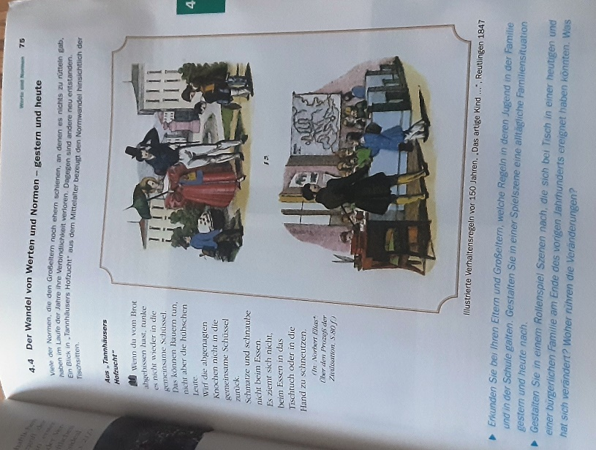
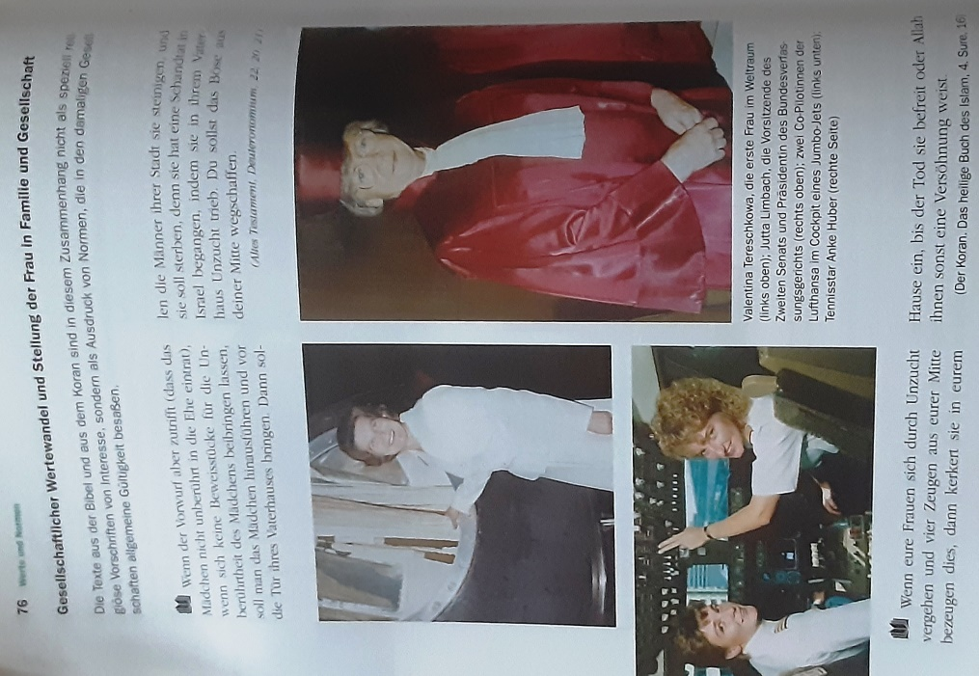
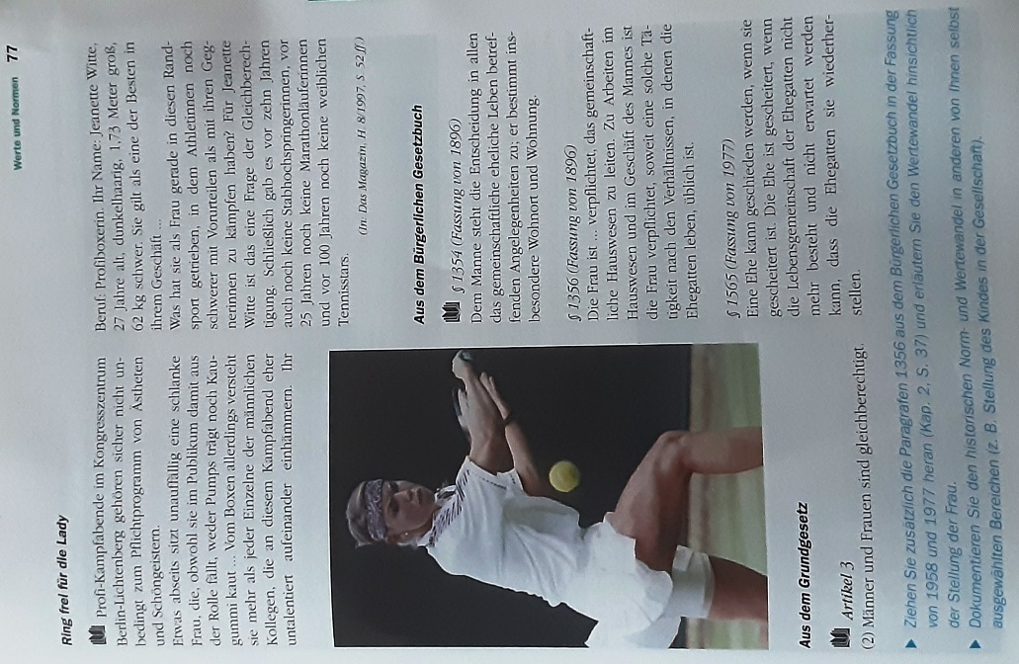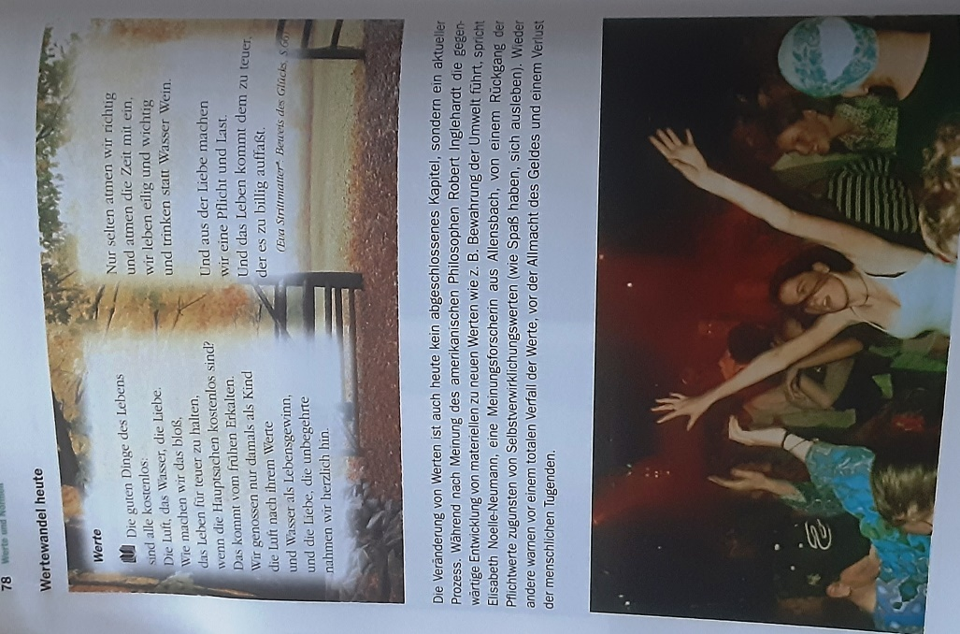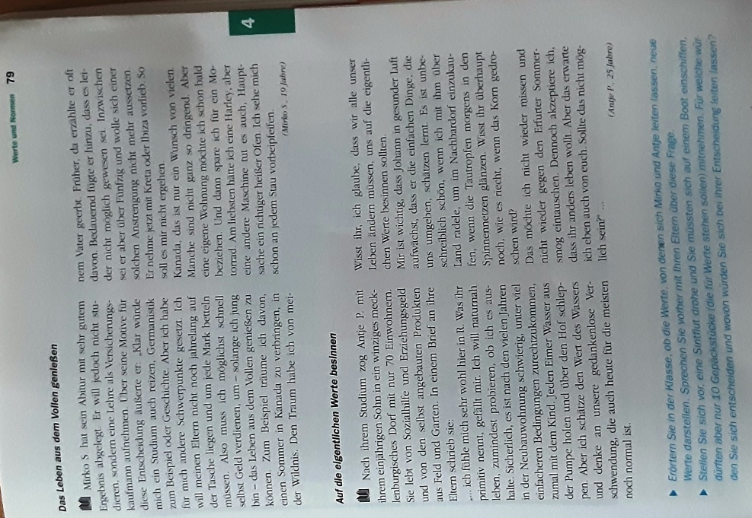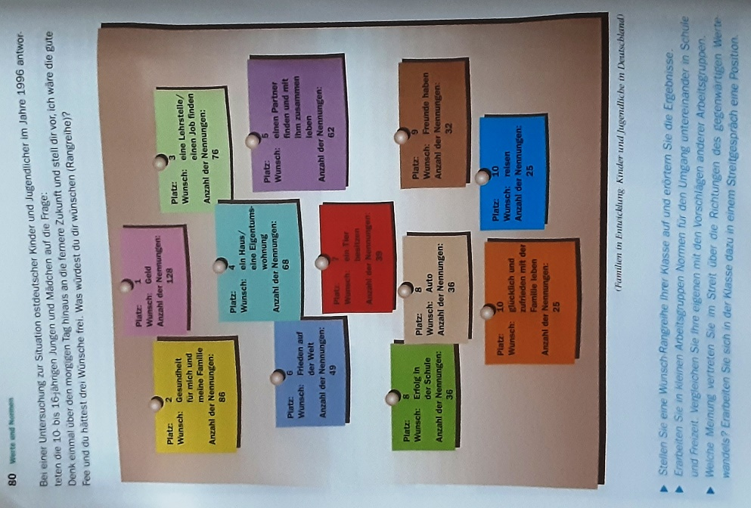

WPF Technik, Gruppe Herr Hornschuh, Technisches Zeichnen
Zeichne die unten abgebildeten Körper in den 3 Hauptansichten (AV, AL, AO) und bemaße diese in der Hauptansicht. Da die Verwendung der Zeichenbretter nicht möglich ist, erfolgt die Zeichnung auf weißen, unlinierten Papier. Eventuelle Ungenauigkeiten dabei werden toleriert!
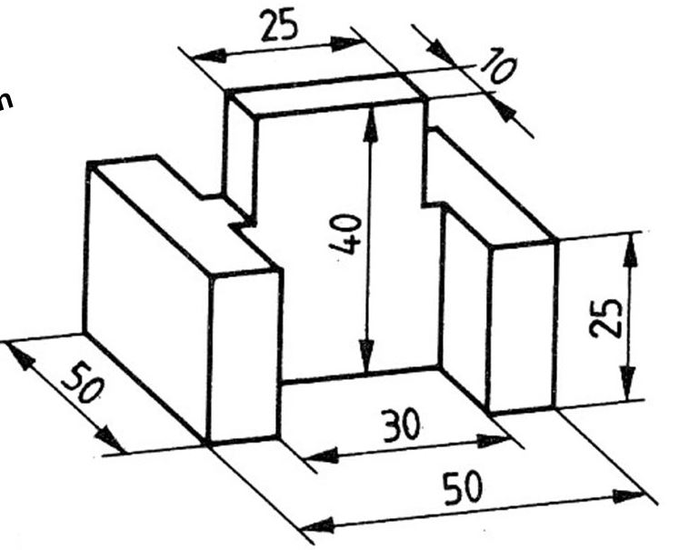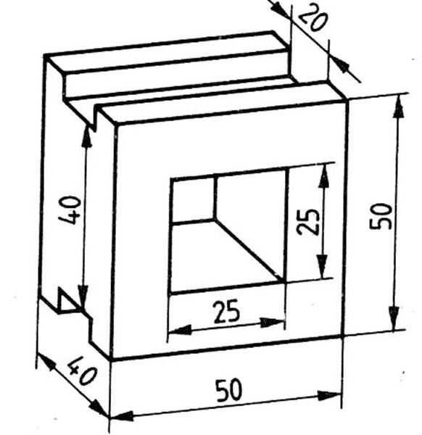
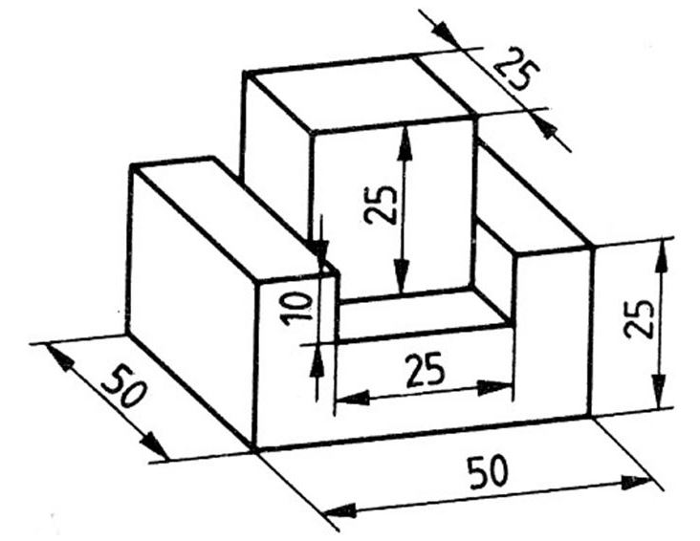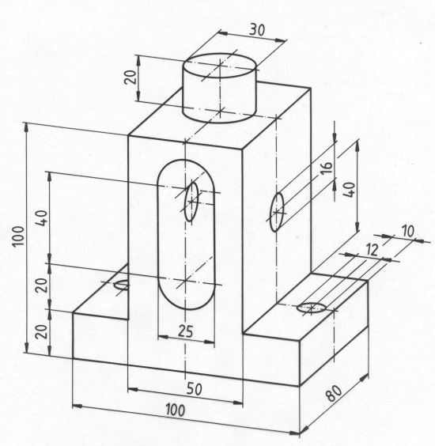

Englisch
1. Vokabeln Unit 1-2 wiederholen
2. Lehrbuch Text Seite 50 schriftlich übersetzen
3. Lehrbuch Seite 51: Are you addicted to your mobile? -abschreiben und ankreuzen
4. Workbook Seite 33 Nummer 5, Seite 34 Nummer 7, Seite 36 Nummer 9
5. Lehrbuch Seite 62 / 63 schriftlich in das Deutsche übersetzen

Viel Erfolg und herzliche Grüße von Frau Lessat !

Mathematik

Gleichungen mit 2 Variablen, Gleichungssysteme
Lb S.108/ 12-15
AH S. 33 - 40

Prüfungsvorbereitung
AH S. 48 - 63

Chemie

- LB S. 26-27 durcharbeiten – dazu S. 27 Aufg.2,3,4,5,6 schriftlich in den Übungsteil
- Erarbeiten Sie einen Steckbrief für das Element Kohlenstoff
(Hinweis: gesondertes A4 Blatt) LB S.27/Tafelwerk/weitere Quellen

Erdgas und Erdöl (LB S. 28-32)
Kläre Sie folgende Problemkreise!
- Was verstehen Sie unter fossilen Brennstoffen?
- Erläutern Sie die Entstehung, Zusammensetzung und Verwendung von Erdgas und Erdöl!
- Erläutern Sie die Herstellung (fraktionierte Destillation) von Rohölfraktionen und dessen Verwendung!

Weiterhin sind folgende Aufgaben schriftlich zu bearbeiten
S.31 Aufgabe 1-4
S. 32 Aufgabe 1-3 im Übungsteil

Überprüfen Sie Ihr Wissen mit Hilfe der Übersicht im LB S.35 „Teste Dich“

Alle Aufgaben sind schriftlich zu bearbeiten!

Biologie
Photosynthese LB. S. 36/37

Bau und Funktion des Laubblattes
- Zeichnen Sie ein Laubblatt und beschriften Sie die entsprechenden Schichten und Teile!
- Erklären Sie Bau und Funktion der entsprechenden Schichten und Teile!

Teil/Schicht | Bau | Funktion
Kutikula | Wachsartige Auflage der Epidermis | Schutzschicht

LB. S. 38-43

Erklären Sie in Grundzügen den Prozess der Photosynthese (Skizze LB S. 39)

Klären Sie folgende Sachverhalte!

- Wie entsteht Glucose?
- Ernähren sich Pflanzen von Licht?
- Erläutern Sie die Bedeutung der Photosynthese!

Alle Aufgaben sind schriftlich zu bearbeiten!
Physik
Lies dir die Lehrbuchseiten 108 bis 113 genau durch. Fülle anschließend die Arbeitsblätter aus.
Das Trägheitsgesetz (I)
1.
Die Trägheit von Körpern macht sich besonders bei schnellen Geschwindigkeitsänderungen bemerkbar, z. B. beim schnellen Anfahren oder Abbremsen von Fahrzeugen. Welche Situation ist jeweils in den beiden Abbildungen dargestellt worden? Begründe!

a) |  | b)
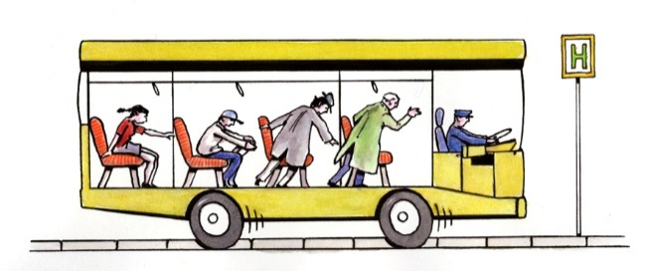 |  | 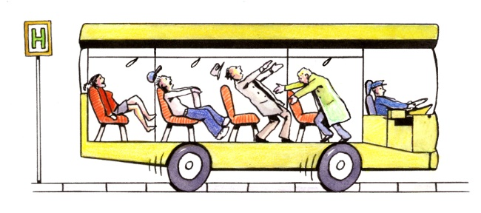
Begründung: |  | Begründung:

2.
Ein Tankwagen mit Heizöl fährt eine gerade, ebene Straße entlang. Der Tank ist nur halb voll.
a) Zeichne jeweils die Flüssigkeitsoberfläche ein!

Tankwagen fährt an  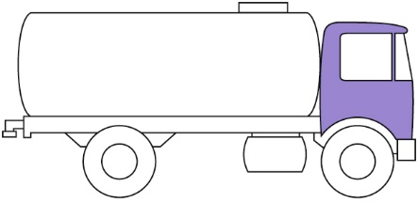 |  | Tankwagen fährt gleichförmig |  | Tankwagen bremst ab

b) In welche Richtung bewegt sich die Flüssigkeit, wenn der Tankwagen mit konstanter Geschwindigkeit eine Rechtskurve fährt? Begründe!

Das Trägheitsgesetz (II)
1.
Lege auf ein Glas ein Blatt Papier und auf das Papier eine Münze!
Halte das Glas fest und ziehe das Papier unterschiedlich schnell weg! Beschreibe und erkläre das Ergebnis des Versuchs!

a) langsames Ziehen |  | b) sehr schnelles Ziehen
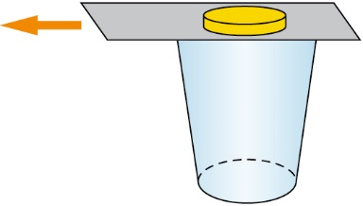  Beschreibung: |  | 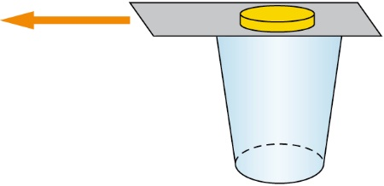  Beschreibung:
Erklärung: |  | Erklärung:

2.
Stapele einige 20-Cent-Stücke übereinander! Entferne nun das unterste 20-Cent-Stück, ohne den Stapel anzuheben oder umzukippen! Tipp: Verwende ein möglichst flaches Lineal!
Beschreibe und erkläre dein Vorgehen!

3.
Eine Kugel bewegt sich mit konstanter Geschwindigkeit. Vervollständige in der Abbildung die dritte Kraft! Begründe!

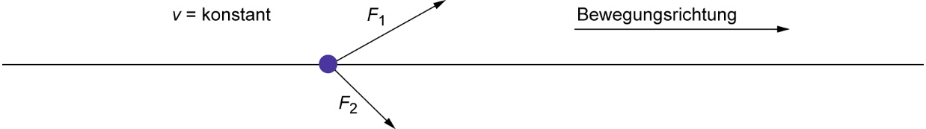

Newtonsches Grundgesetz (I)
1.
Bei welchem Fahrzeug ist die Geschwindigkeitsänderung größer?
a) Auf beide Fahrzeuge wirken Kräfte mit gleichen Beträgen.
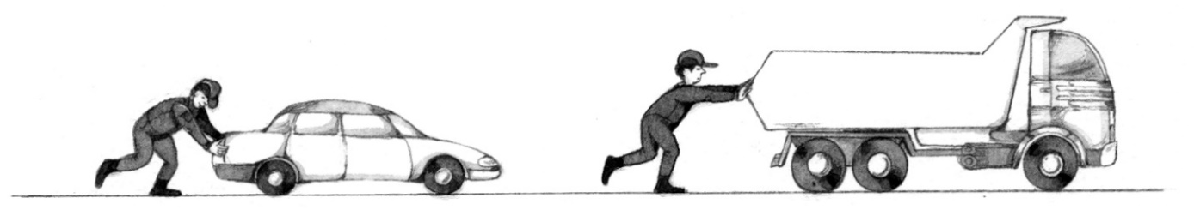
I) kleine Masse II) große Masse

b) Auf beide Fahrräder mit gleicher Masse wirken Kräfte mit unterschiedlichen Beträgen.
I) große Kraft II) kleine Kraft
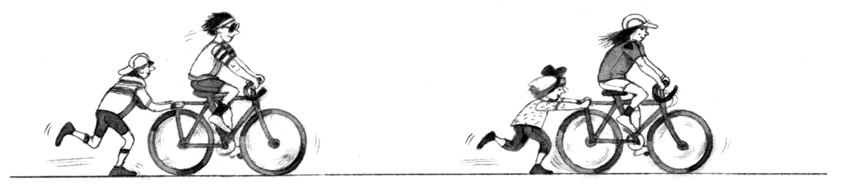

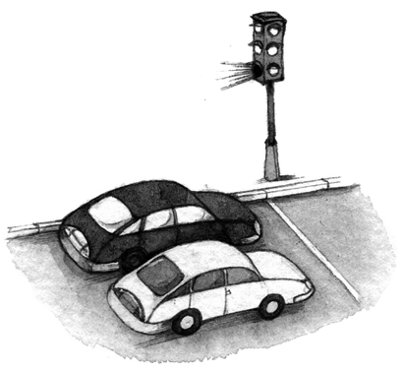
2.
Zwei Pkw stehen nebeneinander an einer Kreuzung und fahren bei Grün an. Welche
Aussage kann man über die Beschleunigung der beiden Pkw machen? Beide Pkw
sind gleich schwer, aber bei Pkw 1 ist die Antriebskraft beim Anfahren 1,5-mal so
groß wie bei Pkw 2. Begründe deine Aussage!
1
2

3.
Ergänze die nachfolgende Tabelle durch Berechnen und Eintragen der jeweiligen Größe!

Situation/Vorgang | Kraft | Masse | Beschleunigung
Anfahren eines Pkw |  | 1 100 kg | 4
Körper liegt auf einem Tisch | 11,8 N |  | 9,81
Abbremsen eines Fahrrads | 150 N | 85 kg
Starten einer Rakete |  | 300 t | 6,5
Sonde auf dem Mars | 6 600 N | 1 800 kg
Newtonsches Grundgesetz (II)
1.
Ein Wagen wird durch unterschiedliche Kräfte
beschleunigt. Die Beschleunigung des Wagens
wird mit einem elektronischen Beschleunigungs-
messers gemessen.
Es ergeben sich folgende Messwerte:

F in N | 0 | 0,2 | 0,4 | 0,6 | 0,8 | 1,0
a in | 0 | 0,17 | 0,32 | 0,52 | 0,67 | 0,83

a) Stelle die Messwerte in einem a-F-Diagramm dar.!

b) Interpretiere das Diagramm!

2.
Ein Jumbo-Jet vom Typ Boeing 747 hat vier Triebwerke. In Versuchen wurde ermittelt, wie sich die Beschleunigung des Flugzeugs ändert, wenn es unterschiedlich beladen bzw. betankt wird. Die Ergebnisse der Messungen sind in der Tabelle dargestellt. Die Messwerte wurden jeweils bei maximaler Schubkraft ermittelt.

m in t | 320 | 300 | 280 | 260 | 240 | 220 | 200
a in | 2,8 | 2,9 | 3,1 | 3,4 | 3,7 | 4,0 | 4,4

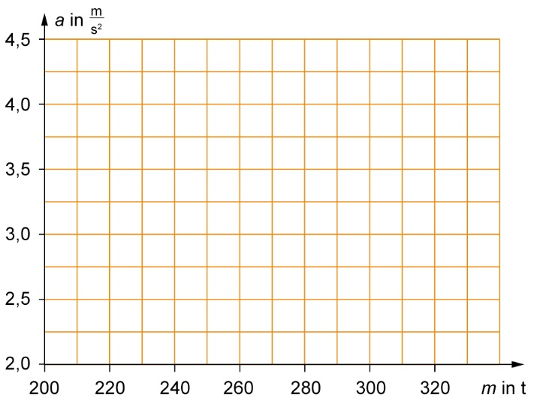
a) Stelle die Messwerte grafisch dar! Beachte dabei, dass der Ursprung des Koordinatensystems nicht bei (0; 0) liegt!

b) Interpretiere das Diagramm!

Sicherheitsgurt und Airbag
1.
Das Bild zeigt den zeitlichen Ablauf der Bewegung eines Pkw-Fahrers bei einem Auffahrunfall. Der Fahrer hat den Sicherheitsgurt angelegt. Das Auto verfügt über einen Airbag.

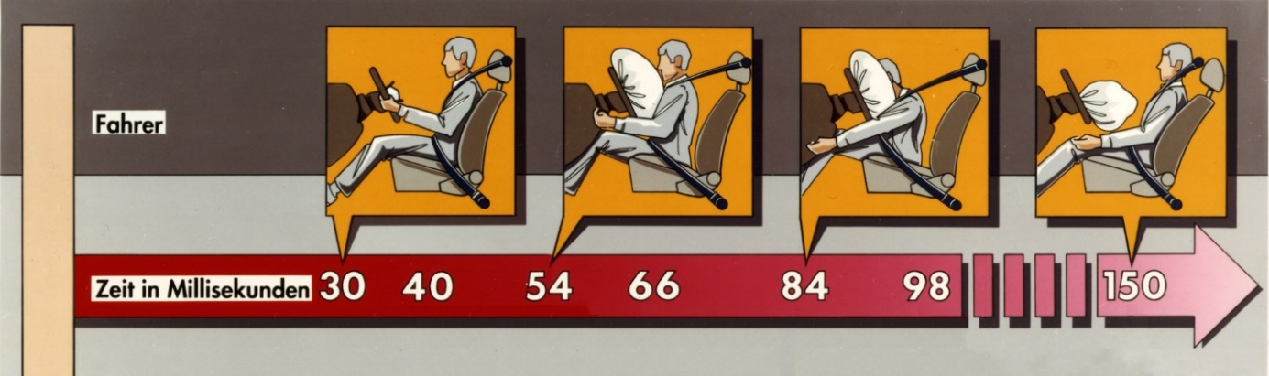

a) Welche Funktionen haben Sicherheitsgurt und Airbag?

b) Der Fahrer wird bei ca. 100 ms abgebremst. Wie groß ist die auf ihn wirkende beschleunigende Kraft, wenn die Geschwindigkeit 40 km/h beträgt, der Fahrer eines Masse von 70 kg hat und er beim Auftreffen des Autos auf einen Baum auf einer Strecke von 1,4 m abgebremst wird? Vergleiche das Ergebnis mit der Gewichtskraft des Fahrers!

2.
Ordne folgende Bremsbeschleunigungen den jeweiligen Vorgängen in der Tabelle zu:

7,5 ; 2,1 ; > 100 ; 4 ; 2,3

Vorgang | Beschleunigung
Auto bei Auffahrunfall
Abbremsen eines Busses bei 50 km/h bis zum Stillstand in 6 s
Vollbremsung Pkw (trockene Straße)
Abbremsen eines Fahrrads bei 15 km/h bis zum Stillstand in 2 s
Vollbremsung Pkw (nasse Straße)

WPF Frz:

LB ab S.56 - Unité 4B (Vokabeln lernen und Aufgaben lösen)
AH ab S. 35 - Unité 4B

Geo:
Topografie Asien lernen

Sozialkunde
- Ausfüllen der Arbeitsblätter „Staatsorgane“
- Mitnahme der Lehrbücher „Demokratie 9/10“
- alle Lücken sind mit dem Lehrbuch auszufüllen (Sätze, Stichpunkte wurden umformuliert, also nicht wortwörtlich aus dem Lehrbuch übernommen) Ausnahme: aktuelle Minister, Parteien, Bundespräsident
- zur Information kann auch das Grundgesetz genutzt werden
- Arbeitsblätter werden bewertet und sind in der ersten Stunde nach den Osterferien abzugeben

Die Schüler haben die Arbeitsblätter und Bücher erhalten.

Kunsterziehung
- Informiere dich im Lexikon, Fachbuch, Internet über den Künstler Adolph von Menzel! Erforsche seine Biographie, schau dir seine Werke an, betrachte die Epoche, in der er lebte! Notiere dir die Quellen!
- Schau in euren Werkzeugkasten, -schrank!
Bau dir ein Stillleben auf aus drei Werkzeugen (auch Schere, Messer), einem Knäuel Garn oder Strick, ein paar Schrauben oder Nägeln!
Zeichne dieses Stillleben auf A 4-Papier im Querformat! Wenn der erste Versuch nicht gelingt, hebe die verworfene Zeichnung auf (mit Signum und Datum) und beginn eine neue, bis es eine gute Arbeit wird!
Setz mit den Bleistiften in verschiedenen Härtegraden Schraffuren, Strukturen und Schatten ein! Zeichne so, dass man die unterschiedliche Stofflichkeit (Oberflächenbeschaffenheit) der Gegenstände sieht!
ICH WÜNSCHE EUCH GEDULD UND GUTES GELINGEN!

